# PRAKTIKUM ANIMASI DAN GAME PERTEMUAN :7 Membuat Tile Platform

|  |  |  |
| --- | --- | --- |
| NIM | : | 2118015 |
| NAMA | : | Martho Klemens Nahak |
| MATERI | : | Membuat Tile Platform |
| KELAS | : | B |
| TUGAS | : | Membuat desain tile platformer |

## Langkah-Langkah Membuat Tugas

1. Buka file projek Unity dengan assets yang sebelumnya sudah diimport.

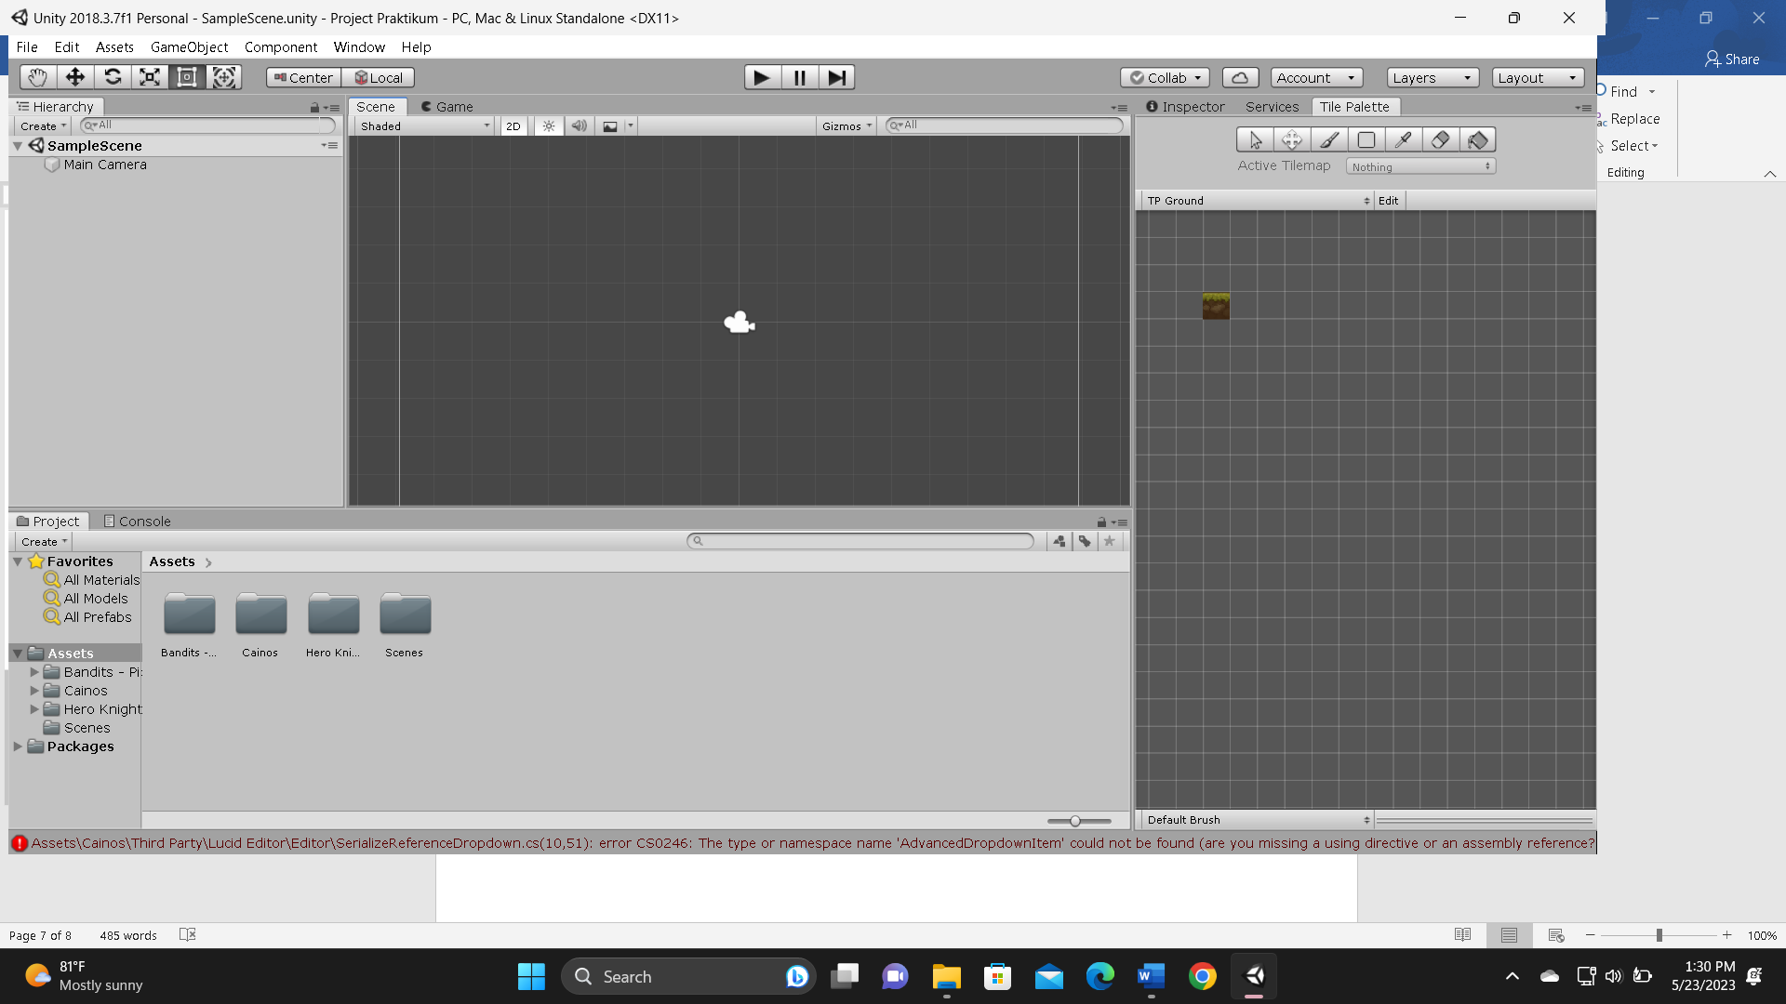

### Tampilan *project* Unity

1. Klik kanan di folder *Assets*, pilih *Create* lalu Folder isikan nama folder menjadi “project”.

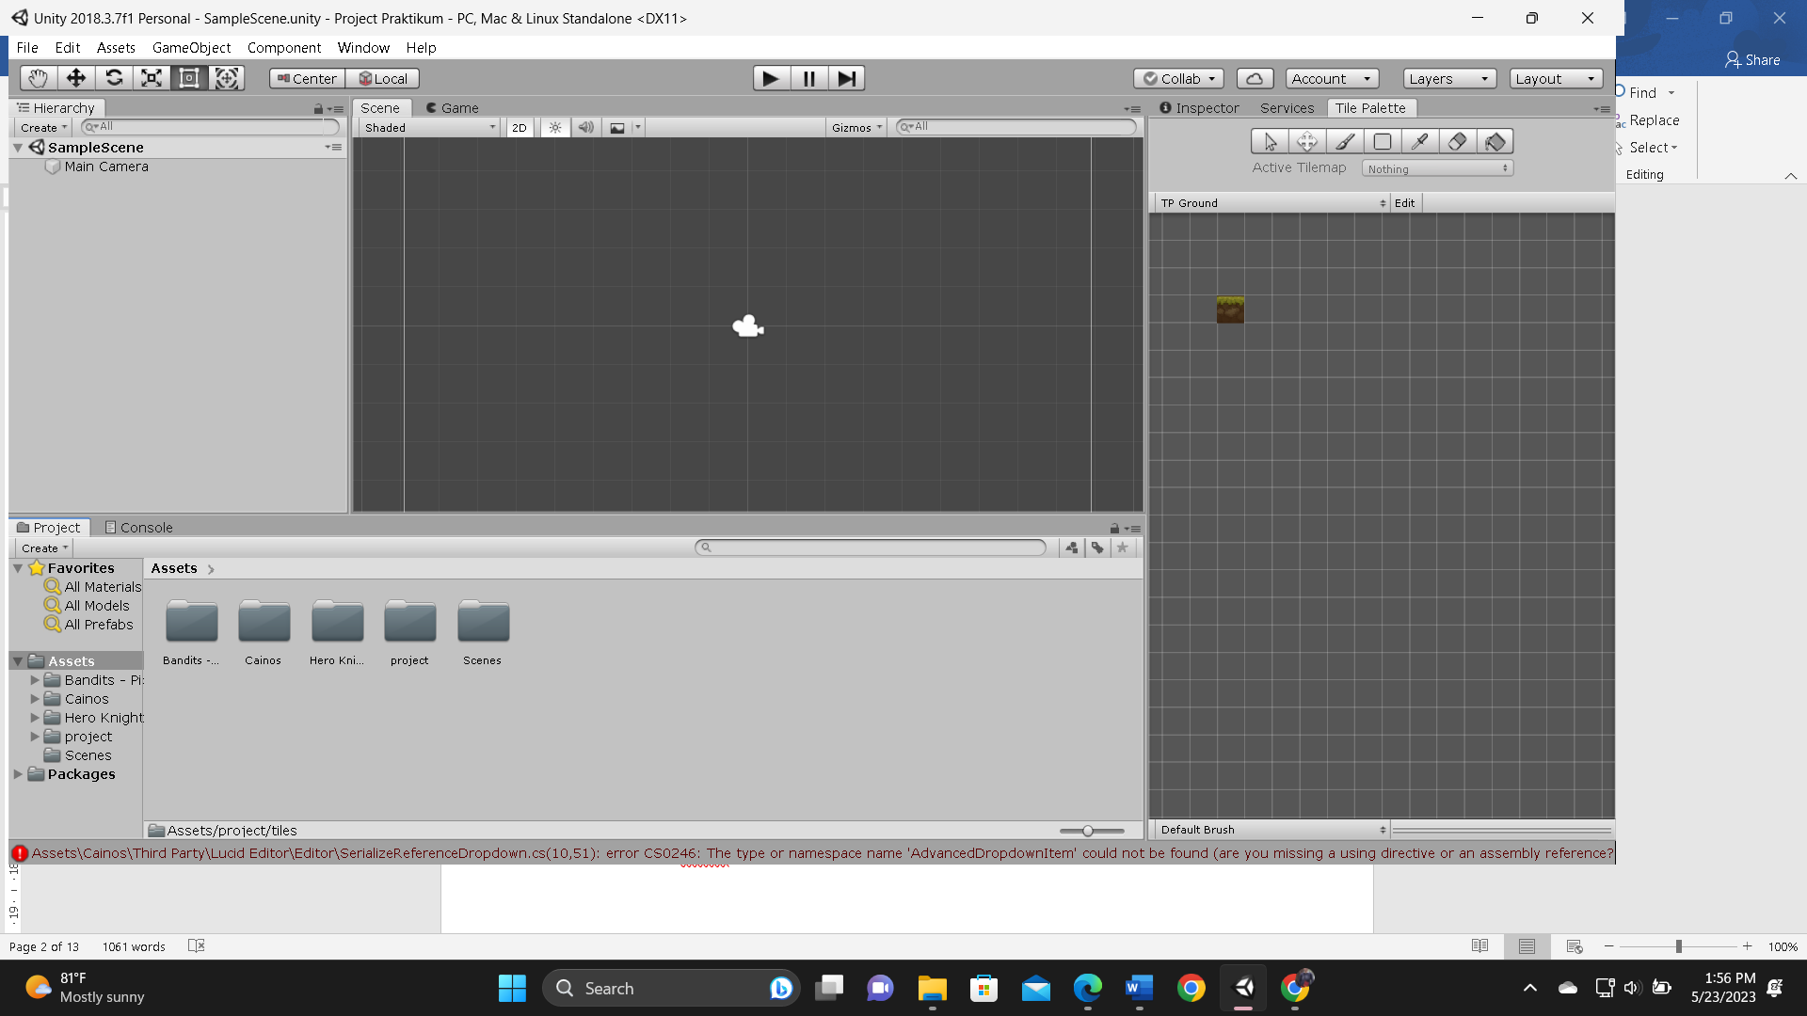

### Tampilan *create* folder tugas praktikum pada *asset*

1. Klik pada folder “project” pilih *Create* lalu Folder, isikan nama folder menjadi “*Tile*s” karena pada folder ini nanti akan digunakan untuk menyimpan *tile*. Seperti pada gambar dibawah ini

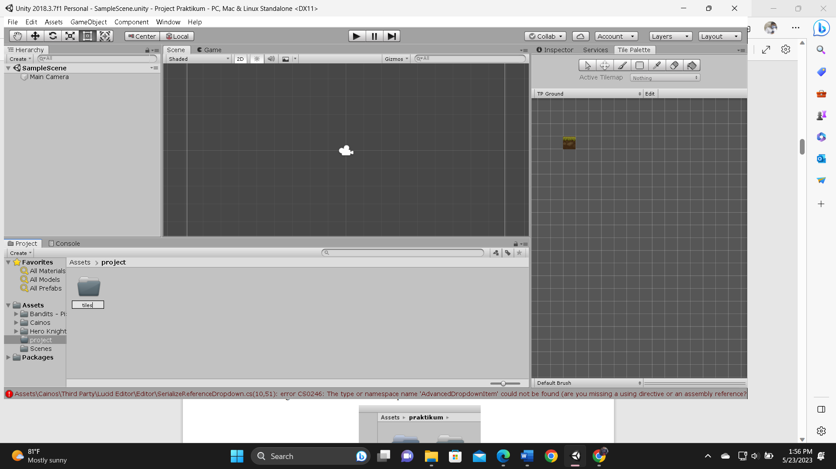

### Tampilan *create* folder *tile*s didalam tugas praktikum

1. Buat lagi sebuah folder didalam folder “project” dan beri nama “*Tile* *Pallete*”.

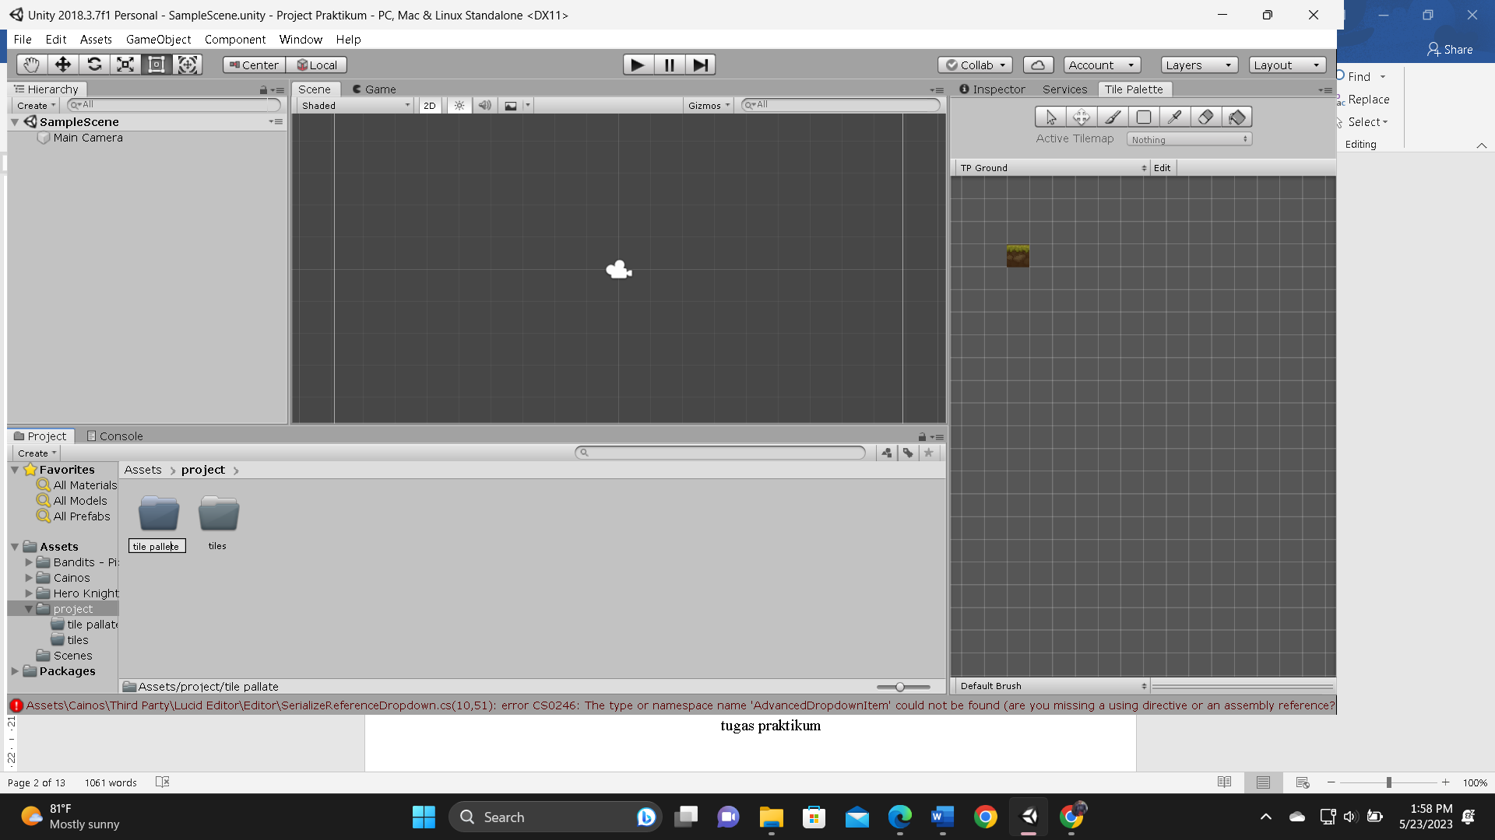

### Tampilan *create* folder *tile*s *pallete* didalam tugas praktikum

1. Dalam folder “project”, klik kanan lalu *Create* lalu Scene.

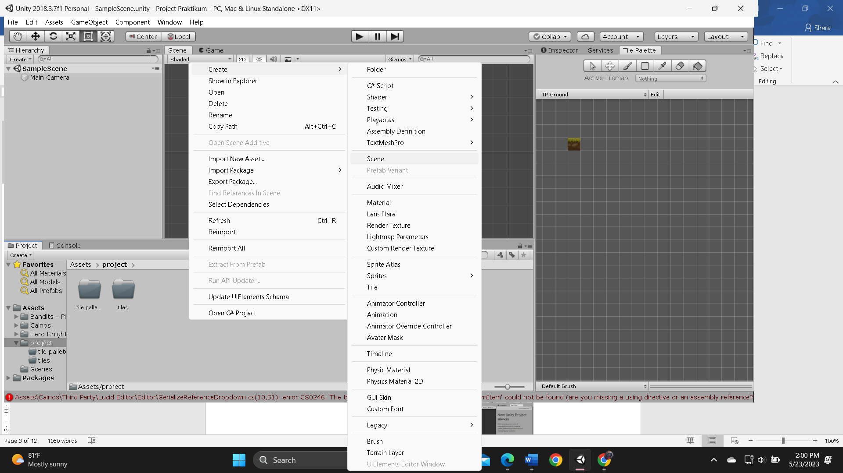

### Tampilan *create* scene

1. Isi namanya menjadi “game” atau isi dengan nama lainnya, jika sudah klik 2X scene tersebut.

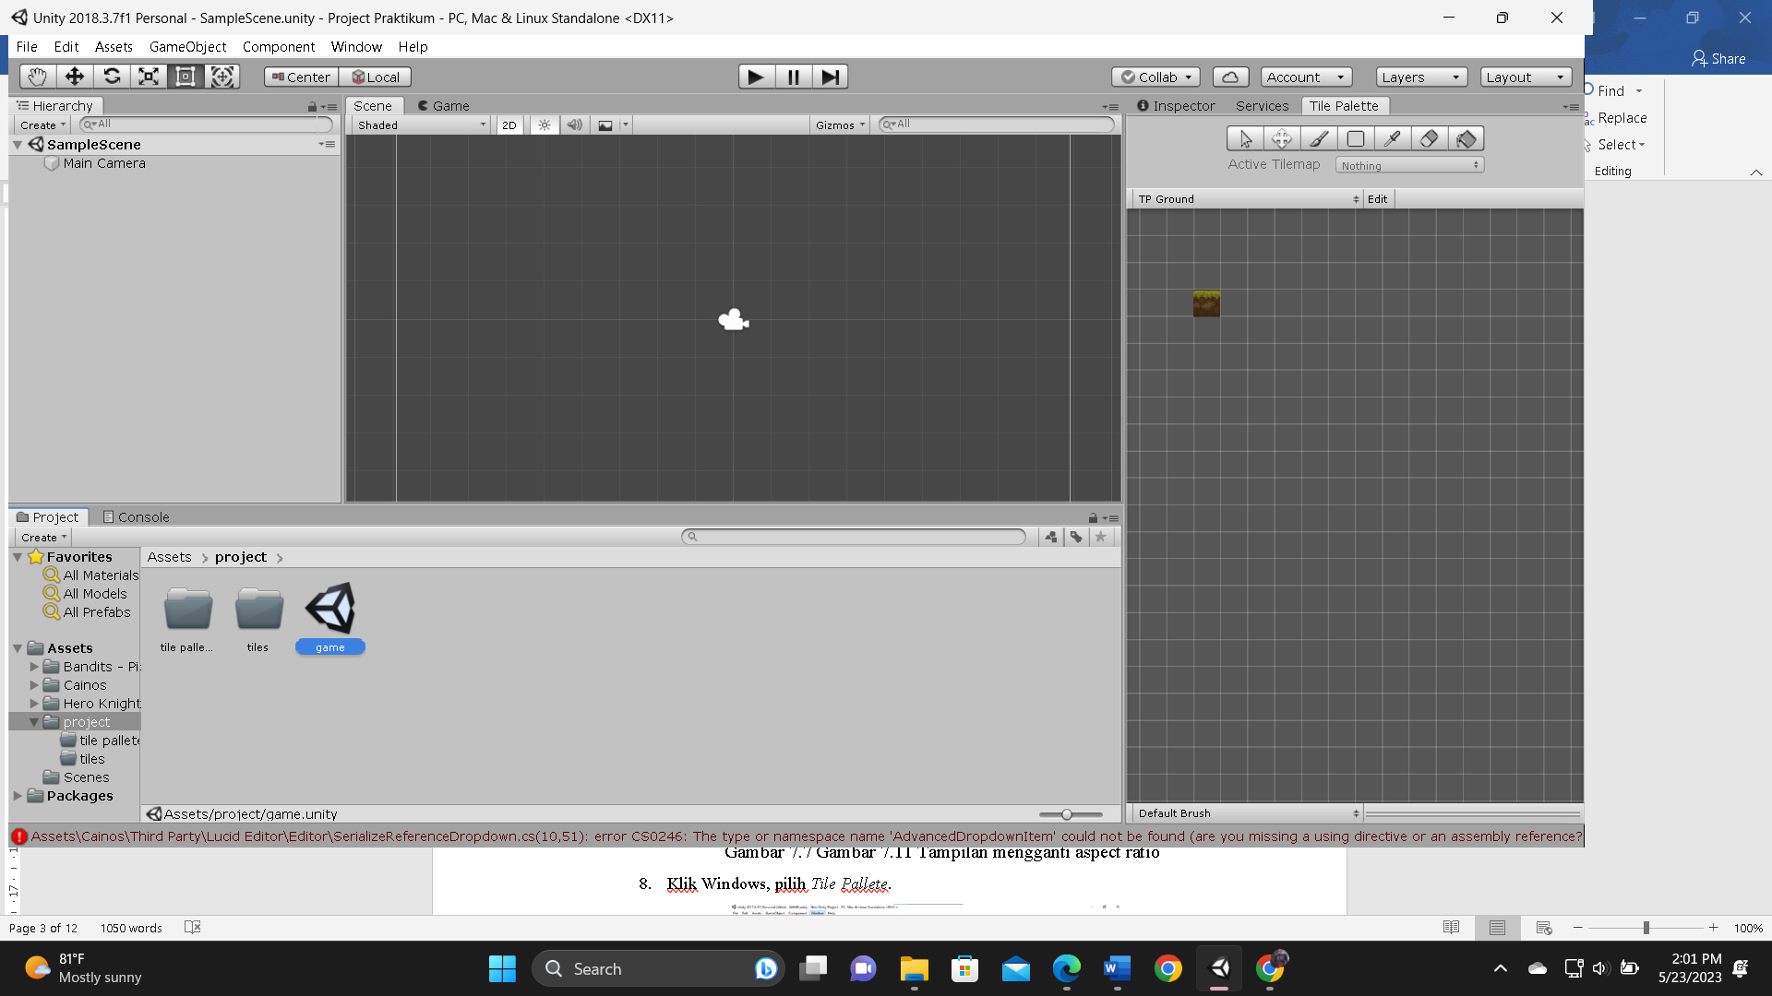

### Tampilan rename scene menjadi GAME

1. Klik *Game*, klik pada bagian Free Aspect, pilih ratio 16:9, lalu kembali keScene.

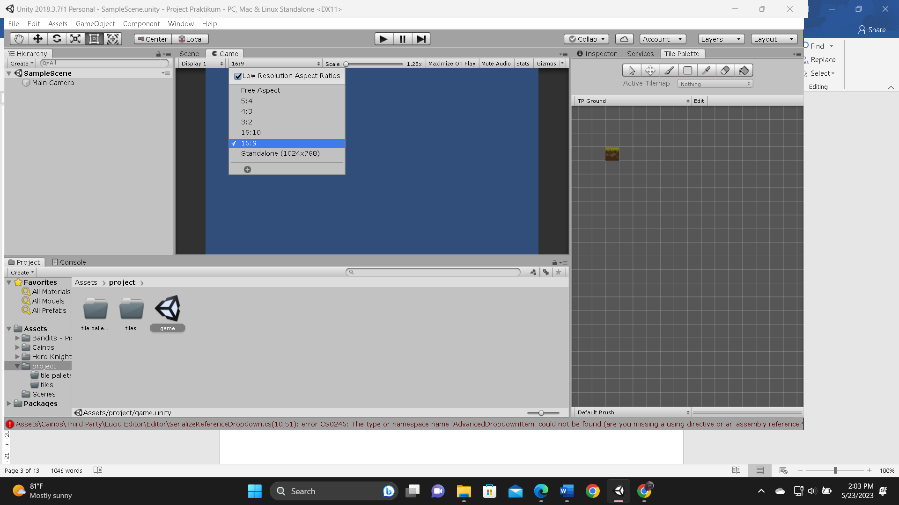

### Gambar 7.11 Tampilan mengganti aspect ratio

1. Klik Windows, pilih 2d > *Tile* *Pallete*.

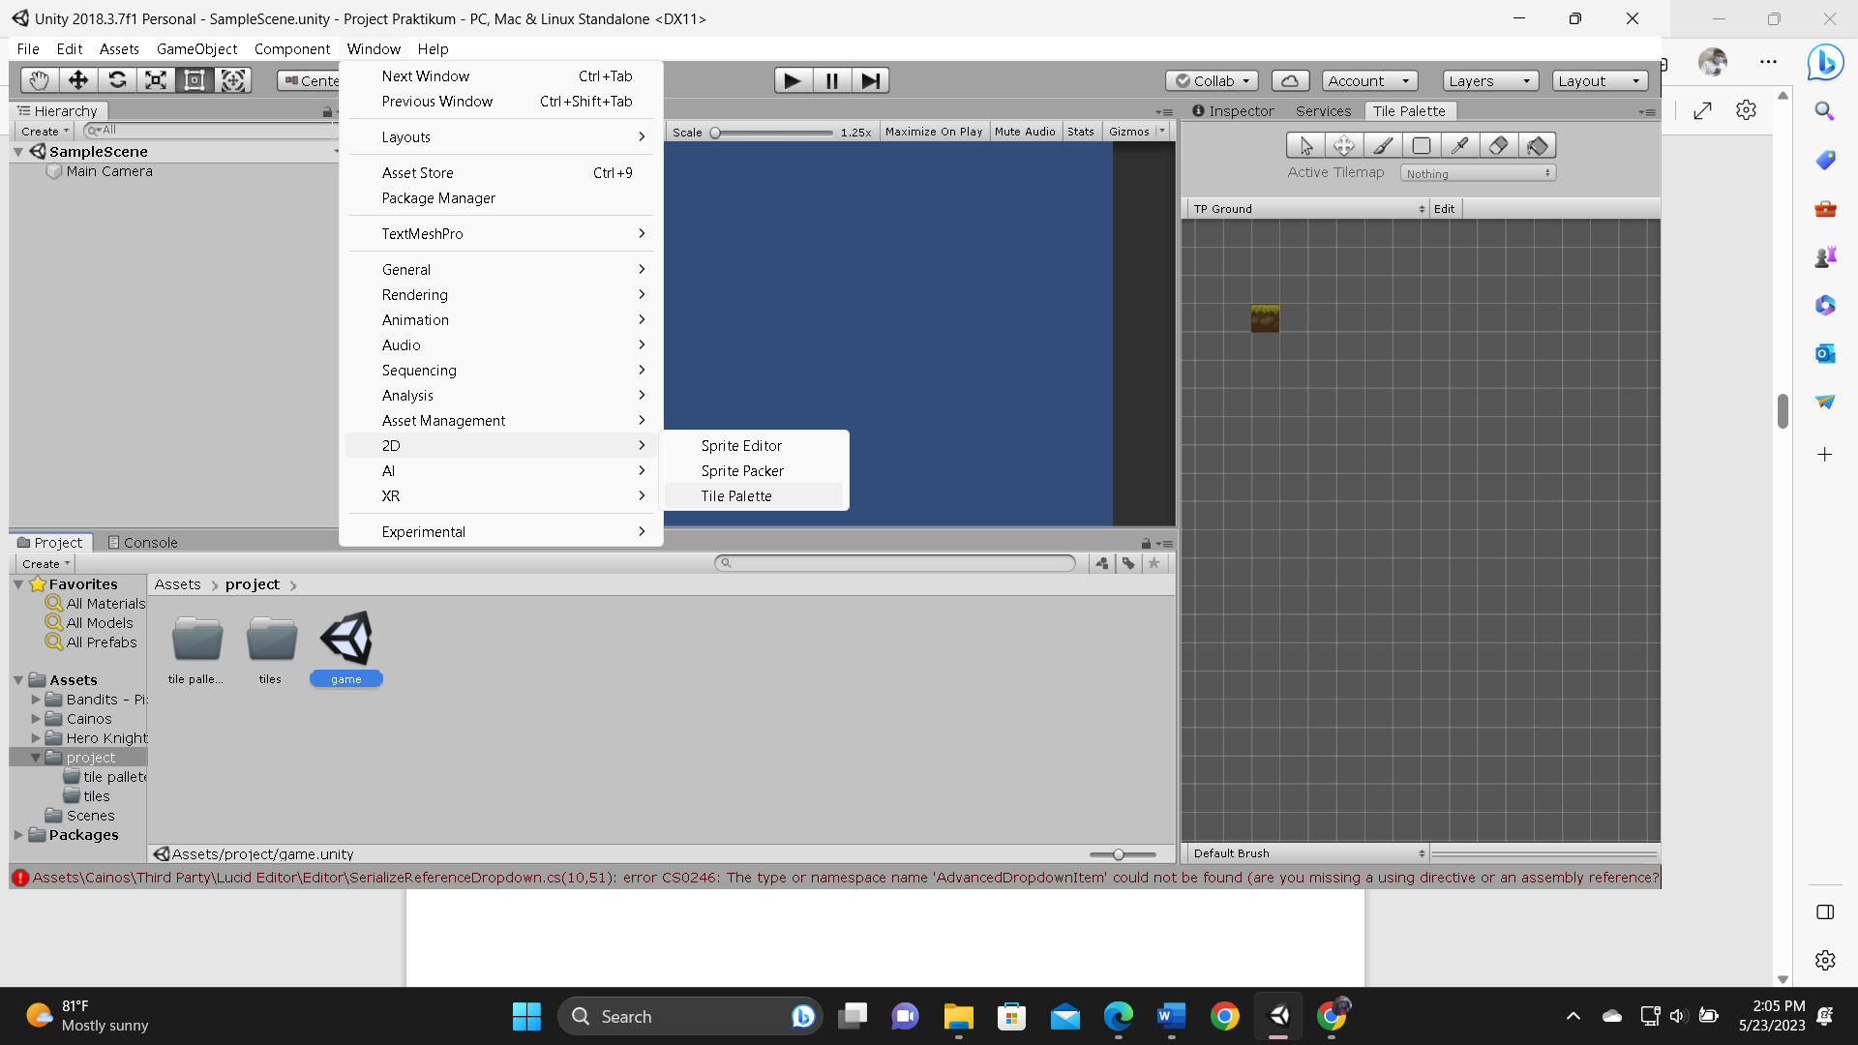

### Tampilan window *tile* *pallete*

1. Saat jendela *tile* *pallete*s muncul, pilih *Create* *New* *Pallete* dan isikan nama *pallete*, atur seperti gambar dibawah, jika sudah klik *Create*.

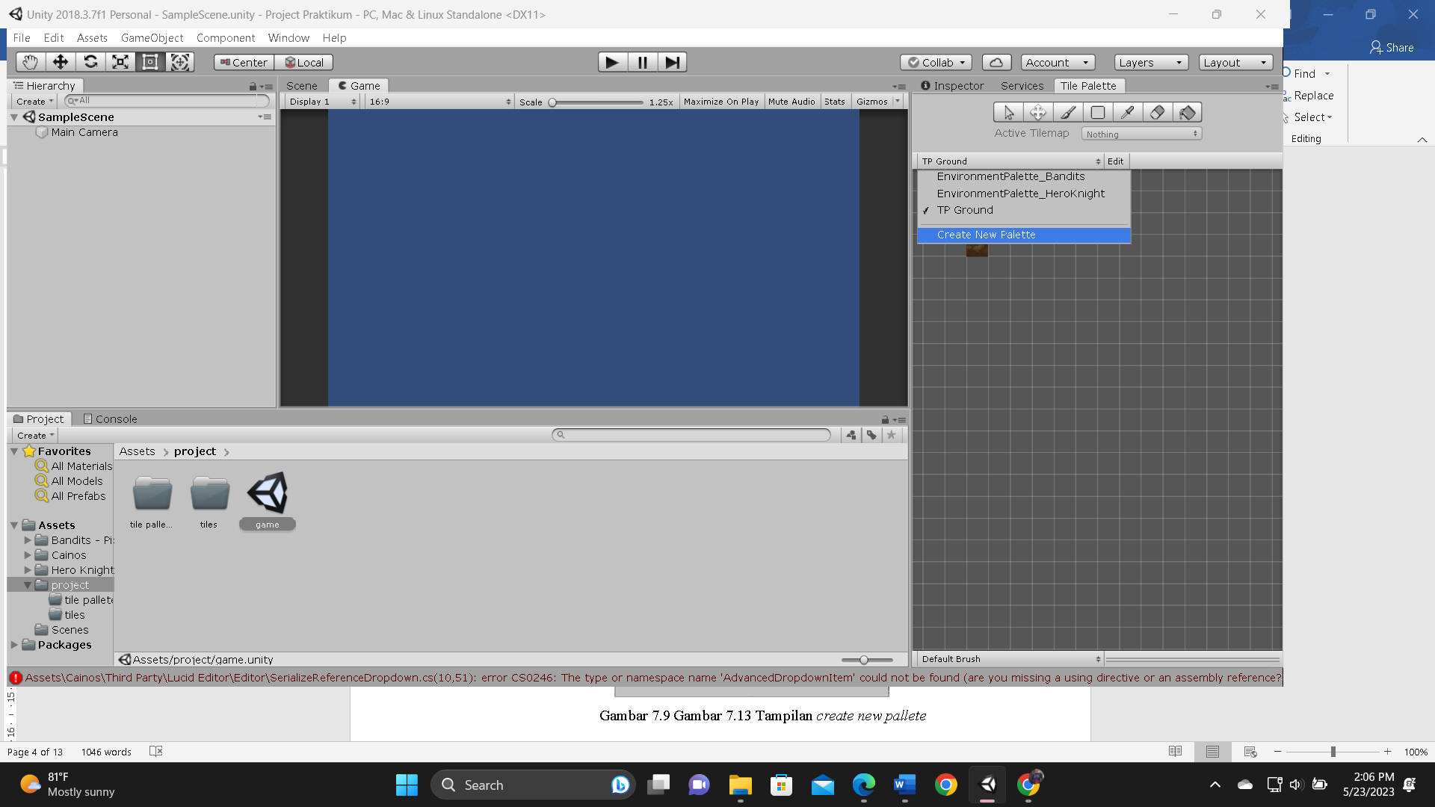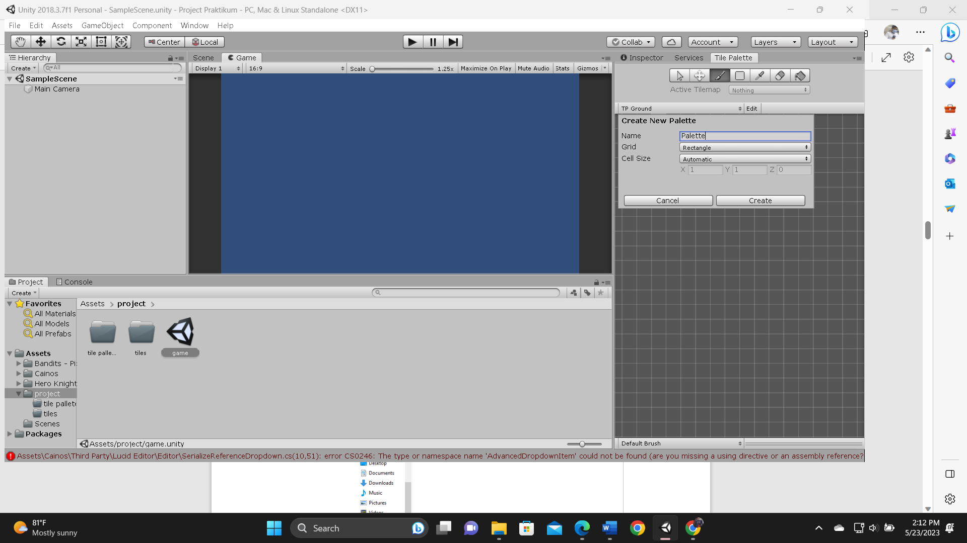

### Tampilan *create* *new* *pallete*

1. Simpan ke dalam folder “*Tile* *pallete*” yang sudah dibuat sebelumnya.

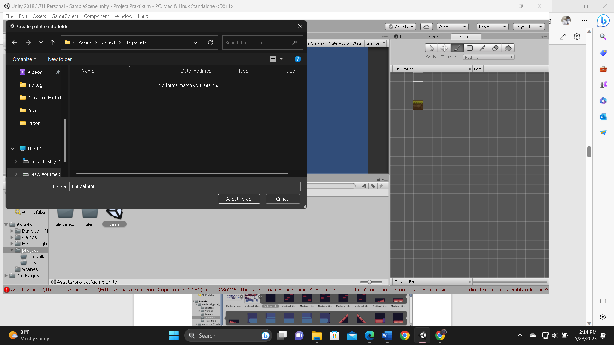

### Tampilan *save* folder *tile* *pallete*

1. Cari *asset* *texture* yang sebelumnya di download, lokasi *texture* *assets* tersebut bisa dilihat digambar dibawah ini, pilih yang “Cainos”, klik arah panah kecil disamping *tileset* tersebut untuk membuka banyak *tile*. Seperti pada gambar dibawah ini

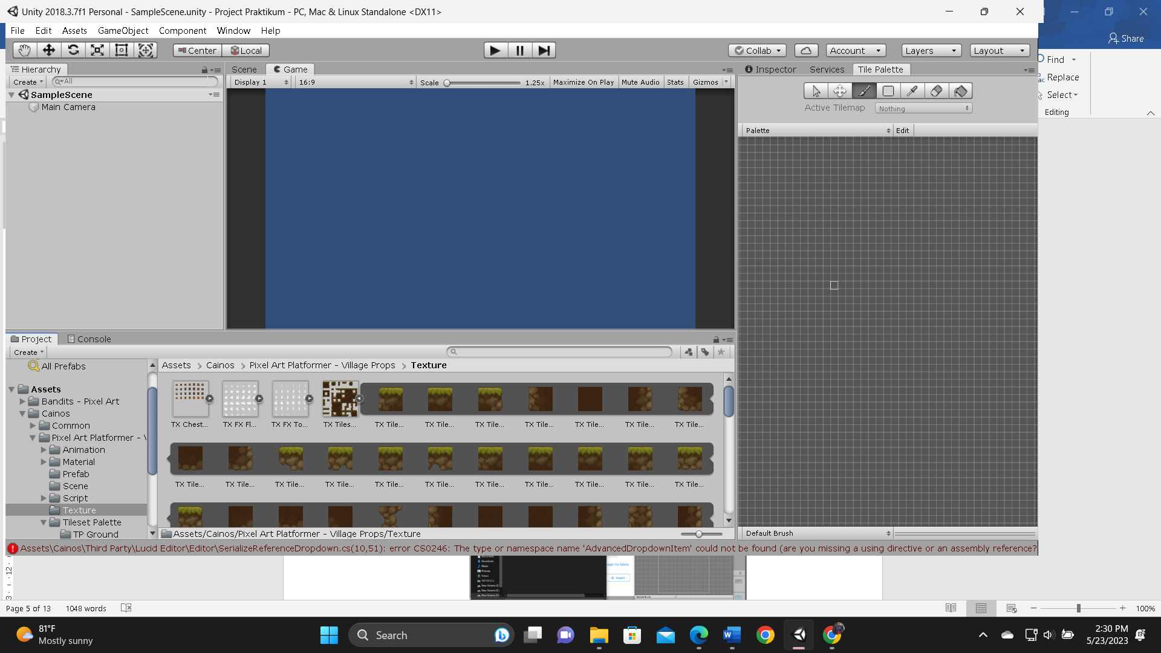

### Tampilan *asset* *texture*

1. Drag *asset* yang dibutuhkan kedalam *tile* *pallete*, simpan dalam folder “*Tile*” yang sudah dibuat sebelumnya

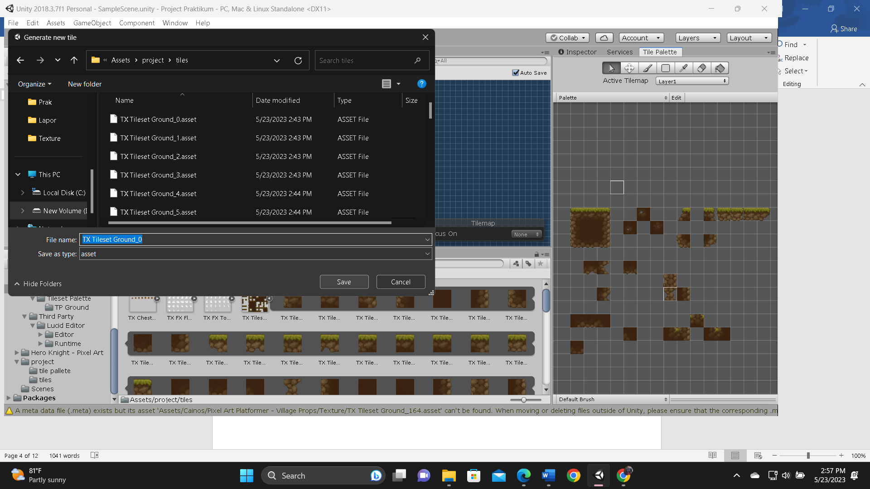

### Tampilan drag *asset* kedalam folder *tile*

1. *Tile* yang sudah di drag ke dalam *Tile* *Pallete* akan digunakan untuk menggambar *platform* yang digunakan dalam *game* nantinya.

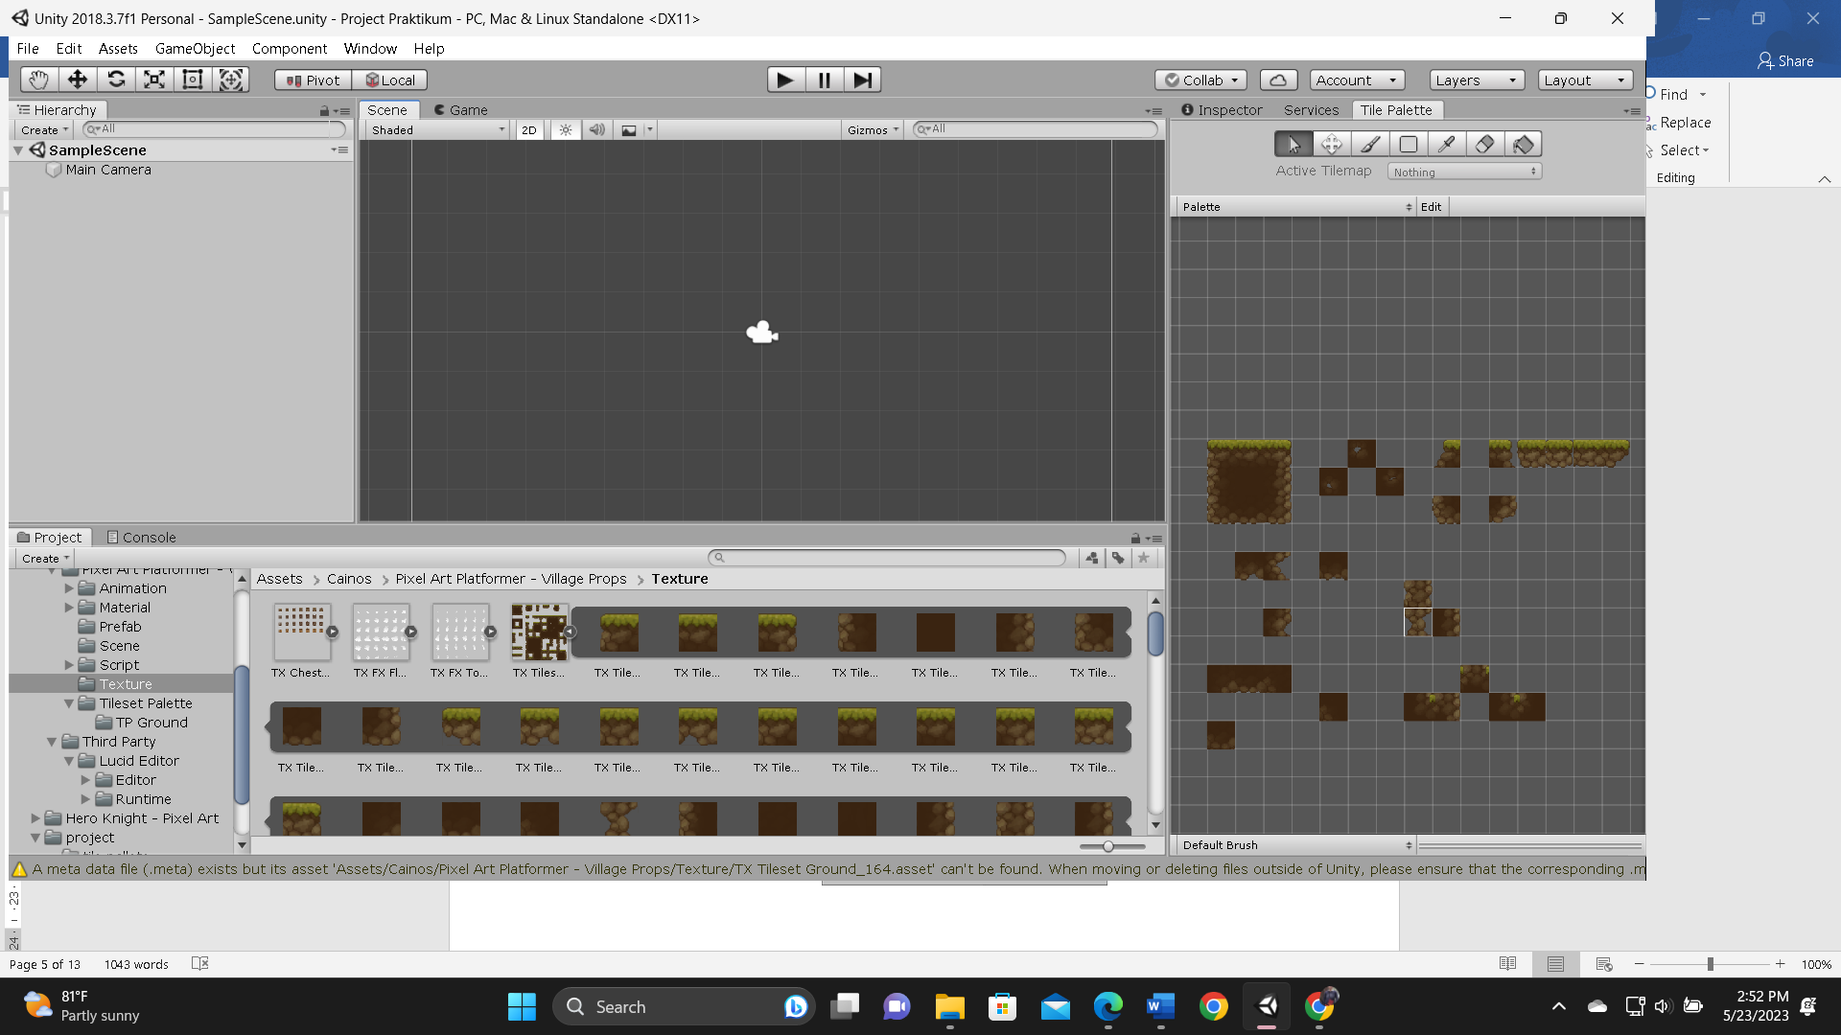

### Tampilan *asset* yang sudah tersimpan pada *Tile* *Pallete*

1. Buat *game object* baru di *Hierarchy*, klik kanan, pilih *2D* Object lalu *Tile map*, maka akan muncul kotak-kotak pada lembar kerja untuk memudahkan meletakkan *tile*.

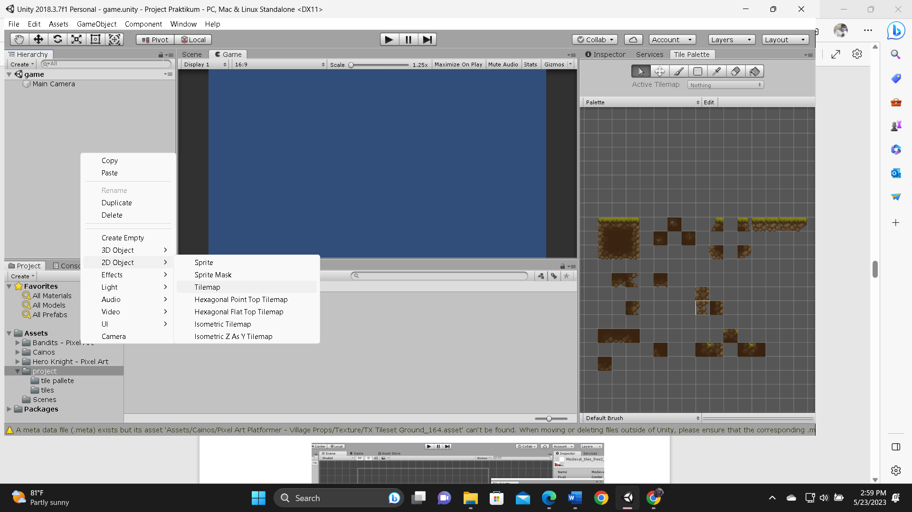

### Tampilan membuat *layer* *tile*map

1. Pada *tile* *pallete* akan digunakan untuk menggambar *tile* pada lembar kerja, gunakan Paint With Active Brush untuk meletakkan *tile*s, kalian bisa membuat *tile* sesuka hati kalian.

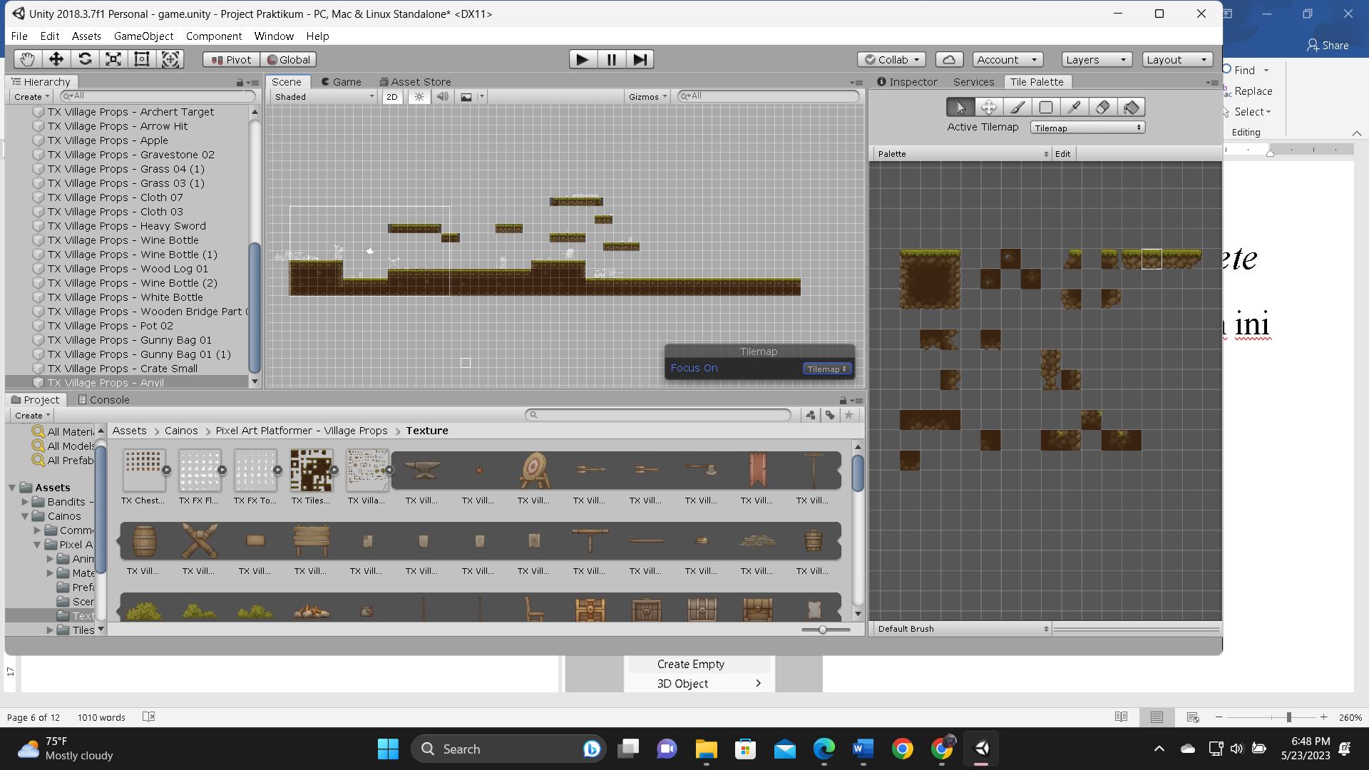

### Tampilan membuat *tile*map menggunakan *asset* *tile* *pallete*

1. Klik kanan pada *Hierarchy*, pilih *Create* *Empty*. Seperti pada gambar dibawah ini

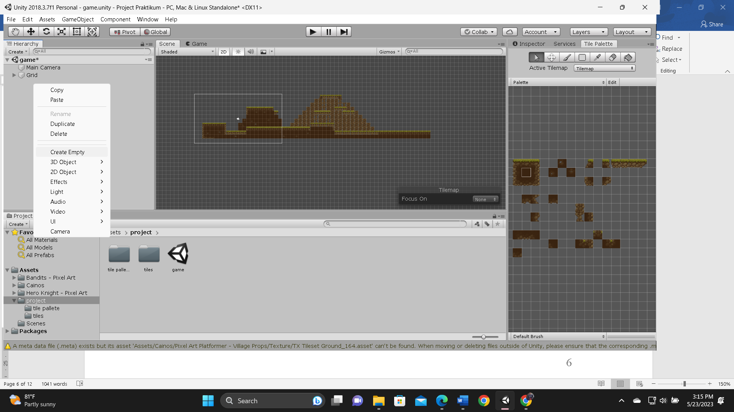

### Tampilan *create* empty pada *hierarchy*

1. Ubah nama *Game*Object yang sudah dibuat tadi dan ubah Namanya menjadi “Property”, caranya klik kanan *Game*Object, pilih Rename.

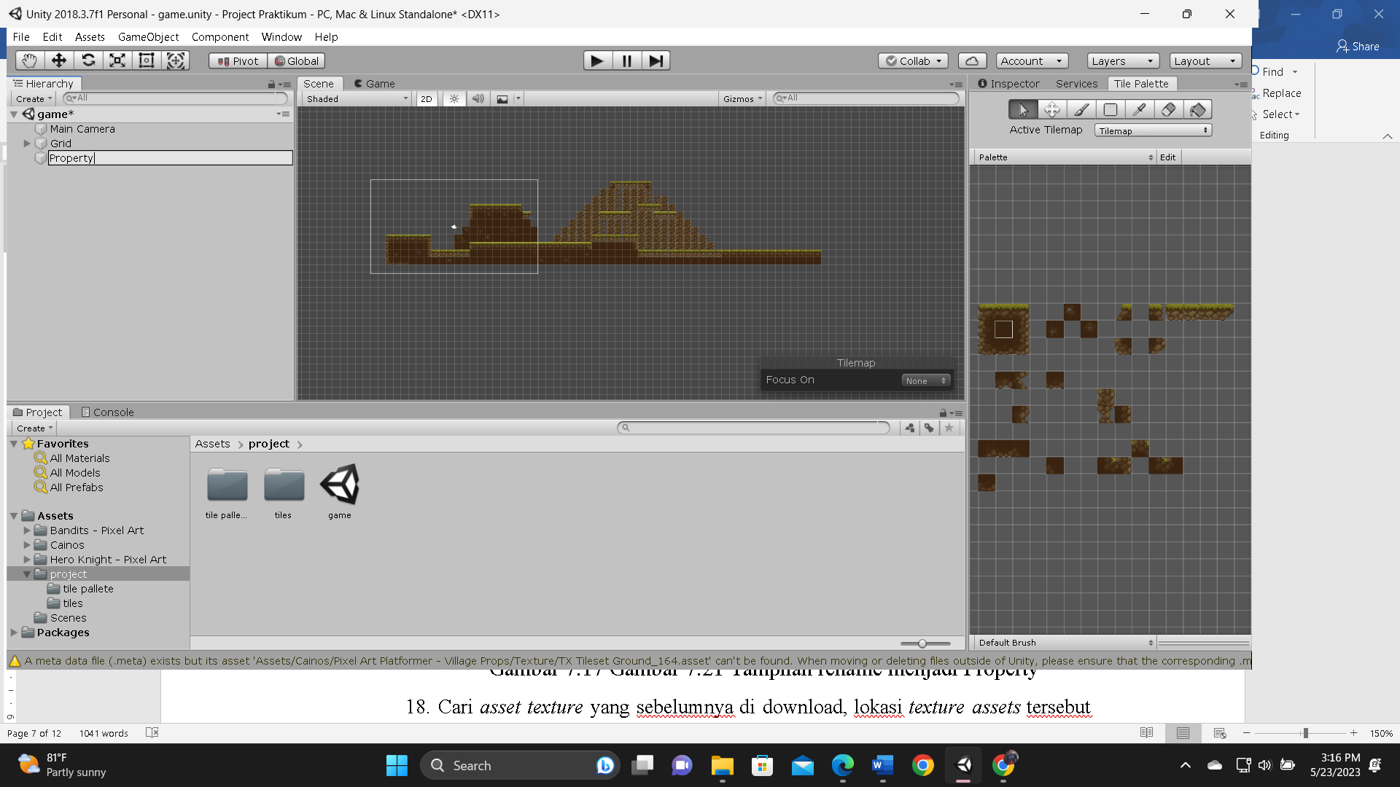

### Tampilan rename menjadi Property

1. Cari *asset* *texture* yang sebelumnya di download, lokasi *texture* *assets* tersebut bisa dilihat digambar dibawah ini, pilih “cainos”, klik arah panah kecil disamping *tileset* tersebut untuk membuka banyak *tile*.

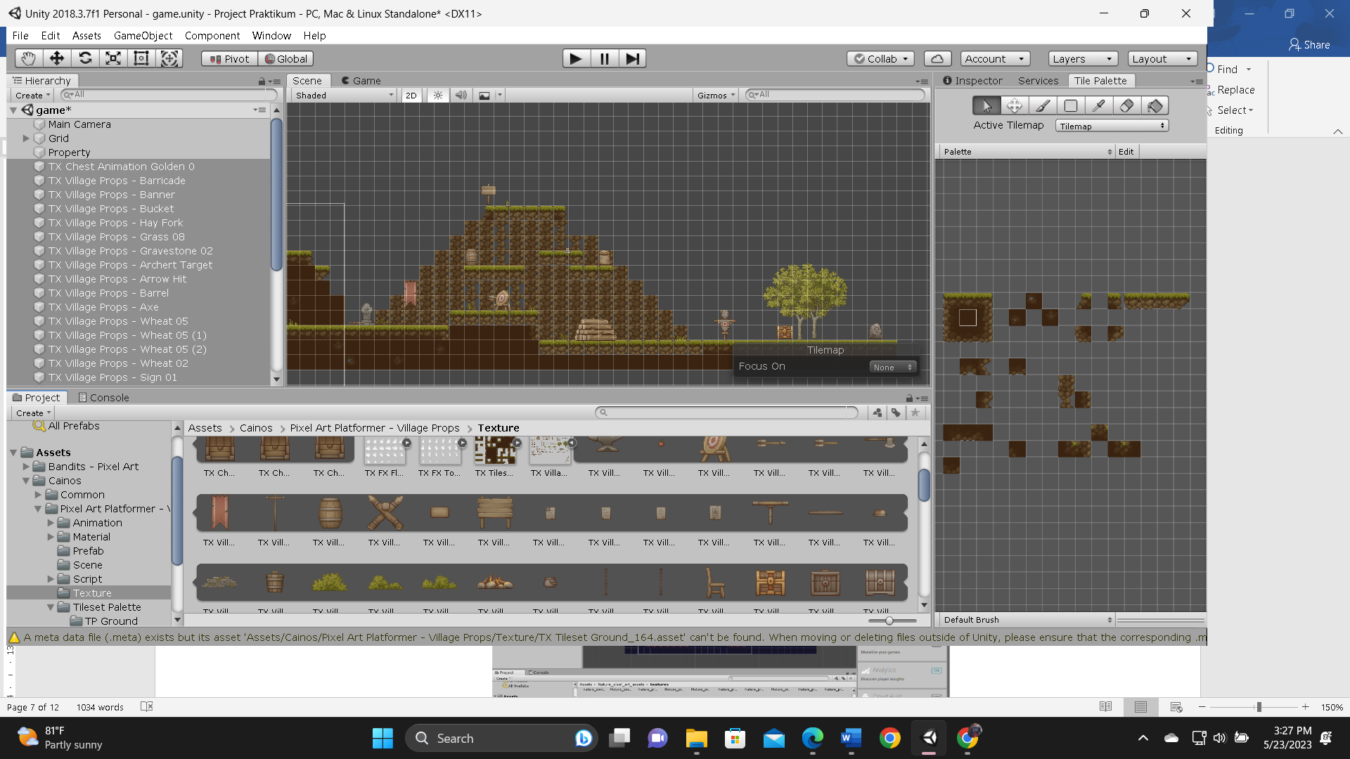

### Tampilan *asset* *texture*

1. Drag dan letakkan *asset* yang dibutuhkan ke dalam halaman kerja. Seperti pada gambar dibawah ini

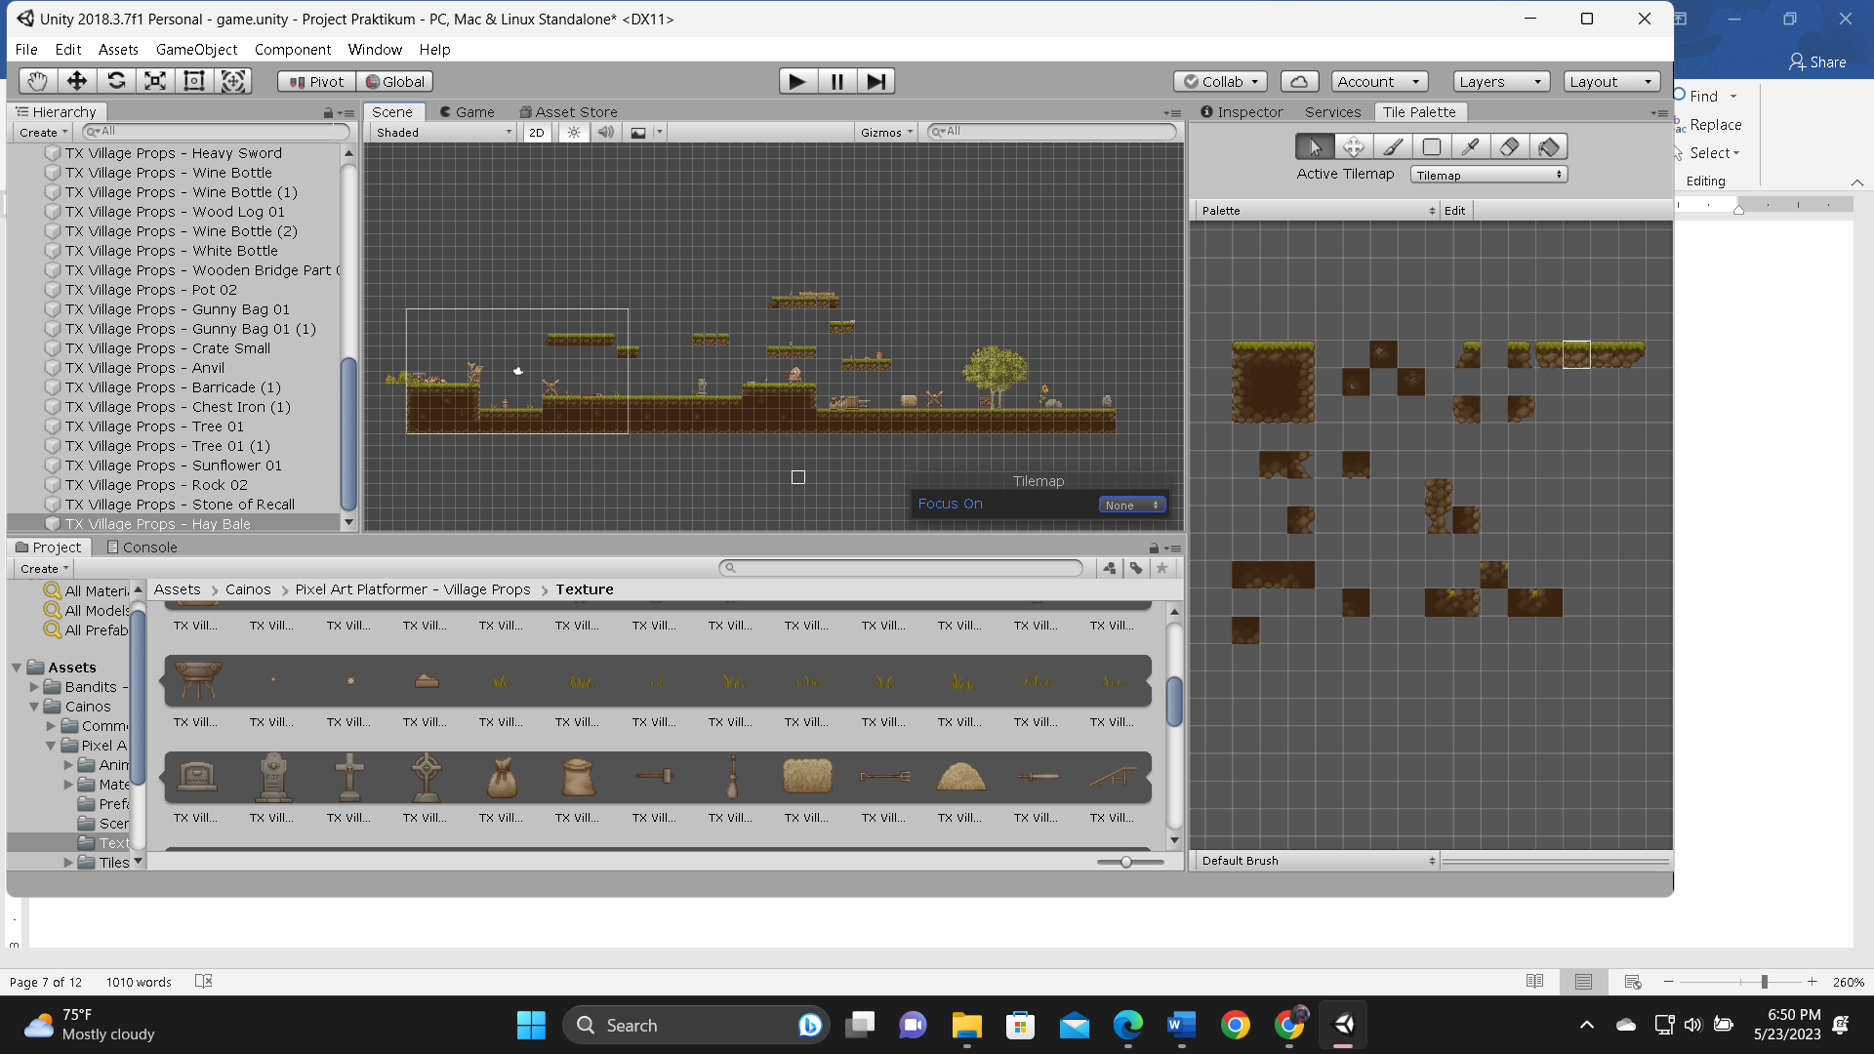

### Tampilan penambahan *asset* pada *tile*map

1. *Asset* yang diletakkan tersebut akan berada dalam *hierarchy*, blok dari atas kebawah dengan cara klik *asset* atas sendiri, kemudian klik *asset* bawah sendiri sambil menekana Shift, kemudian geser dan letakkan kedalam folder Property.

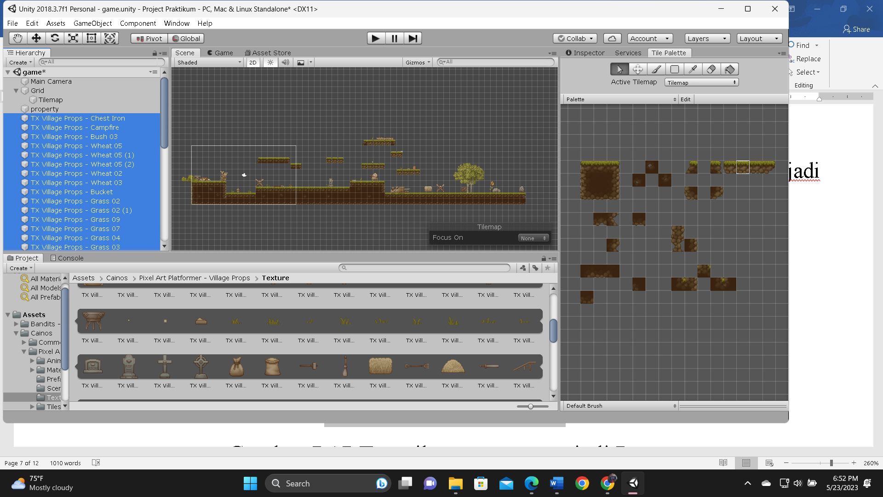

### Tampilan memindahkan *asset* kedalam *layer* property

1. Klik *Tile*map.

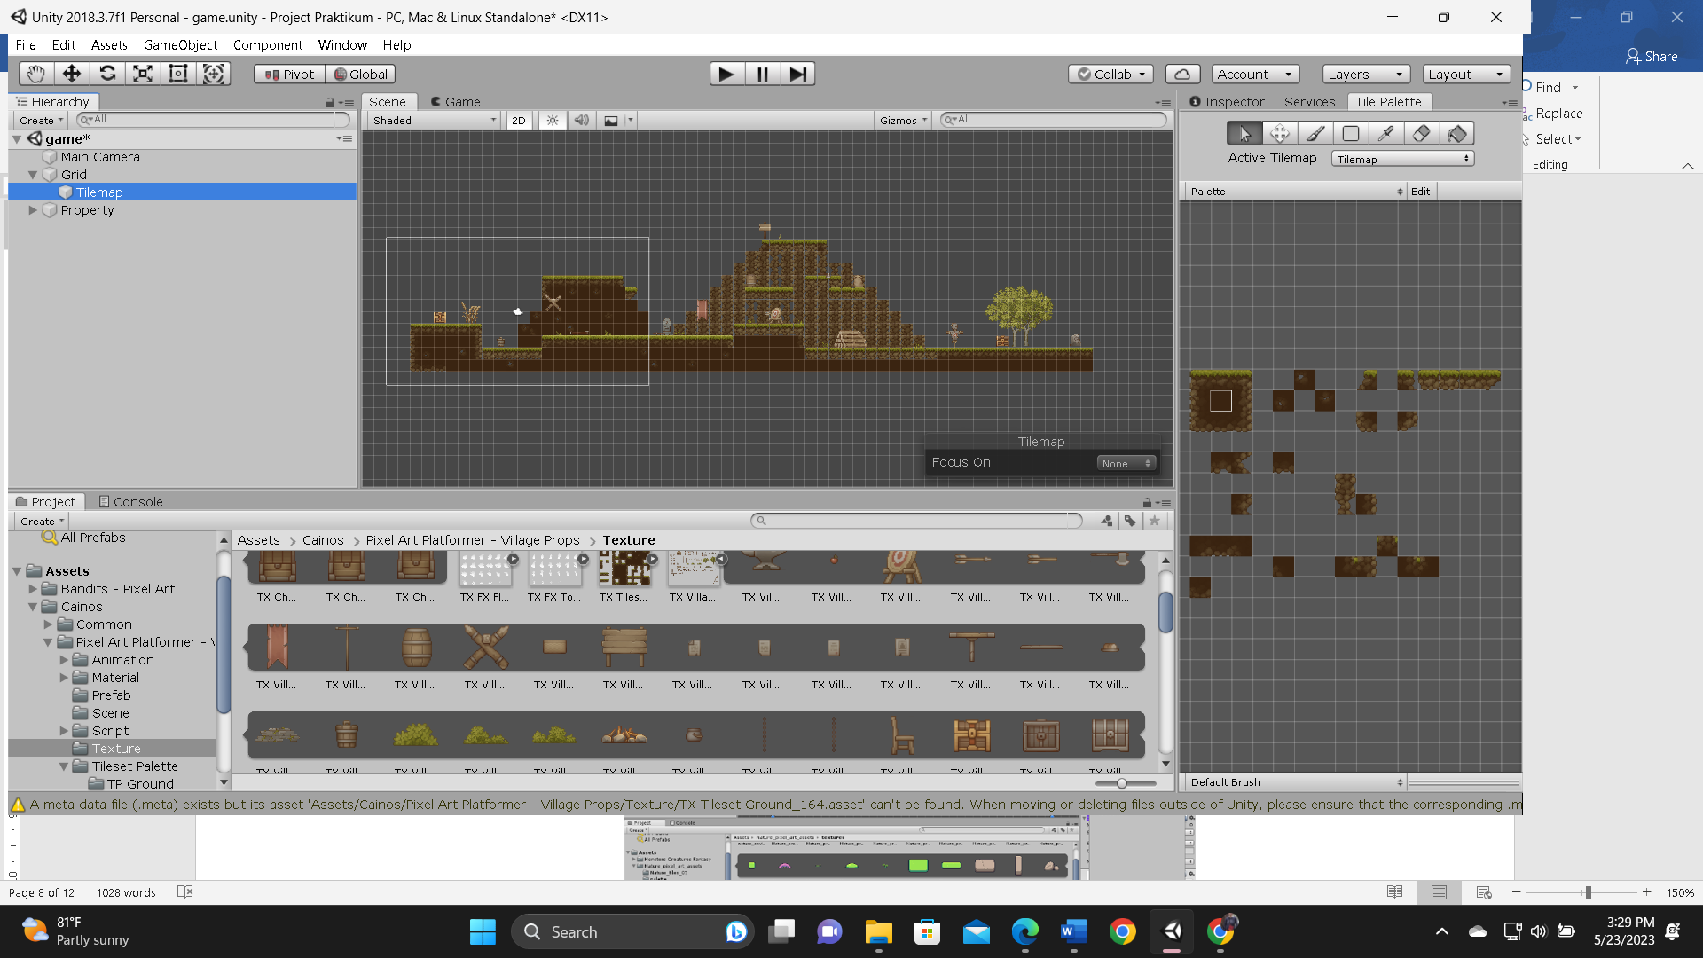

### Tampilan *inspector* *tile*map

1. Pada *Inspector*, klik *Add* *Component*, dan cari komp*one*n bernama *Tile*map Collider *2D*, komp*one*n tersebut berguna agar saat memasukkan karakter game, nantinya dapat menyentuh bagian tanah.

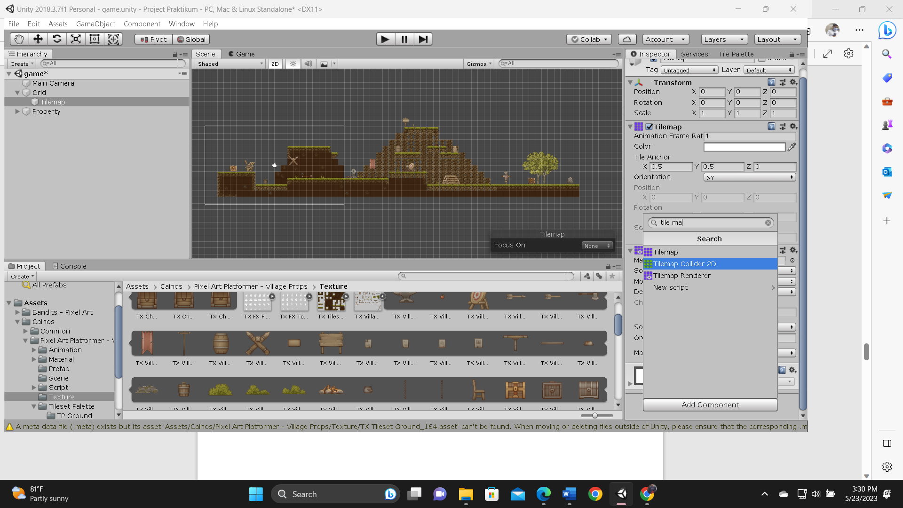

### Tampilan *add* *component* *tilemap collider 2D*

1. Untuk membuat background, klik pada *hierarchy* *2D* *object* lalu *Sprite*, dan ganti namanya menjadi “BG”.

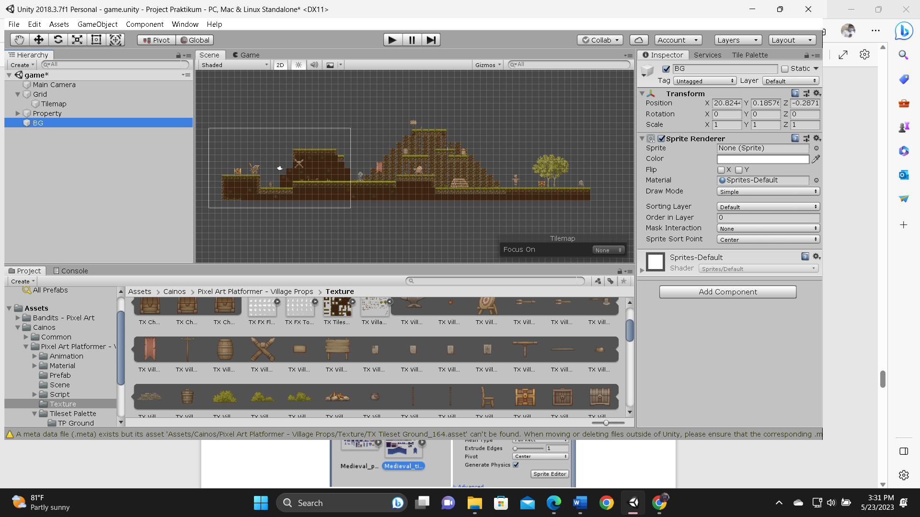

### Tampilan membuat *sprite* pada *hierarchy*

1. Kemudian cari *asset* TX Tileset ground, klik dan pergi ke *inspector*. Pada bagian *Mesh* *type* ini ubahlah menjadi *Full* *Rect*. Seperti pada gambar dibawah ini

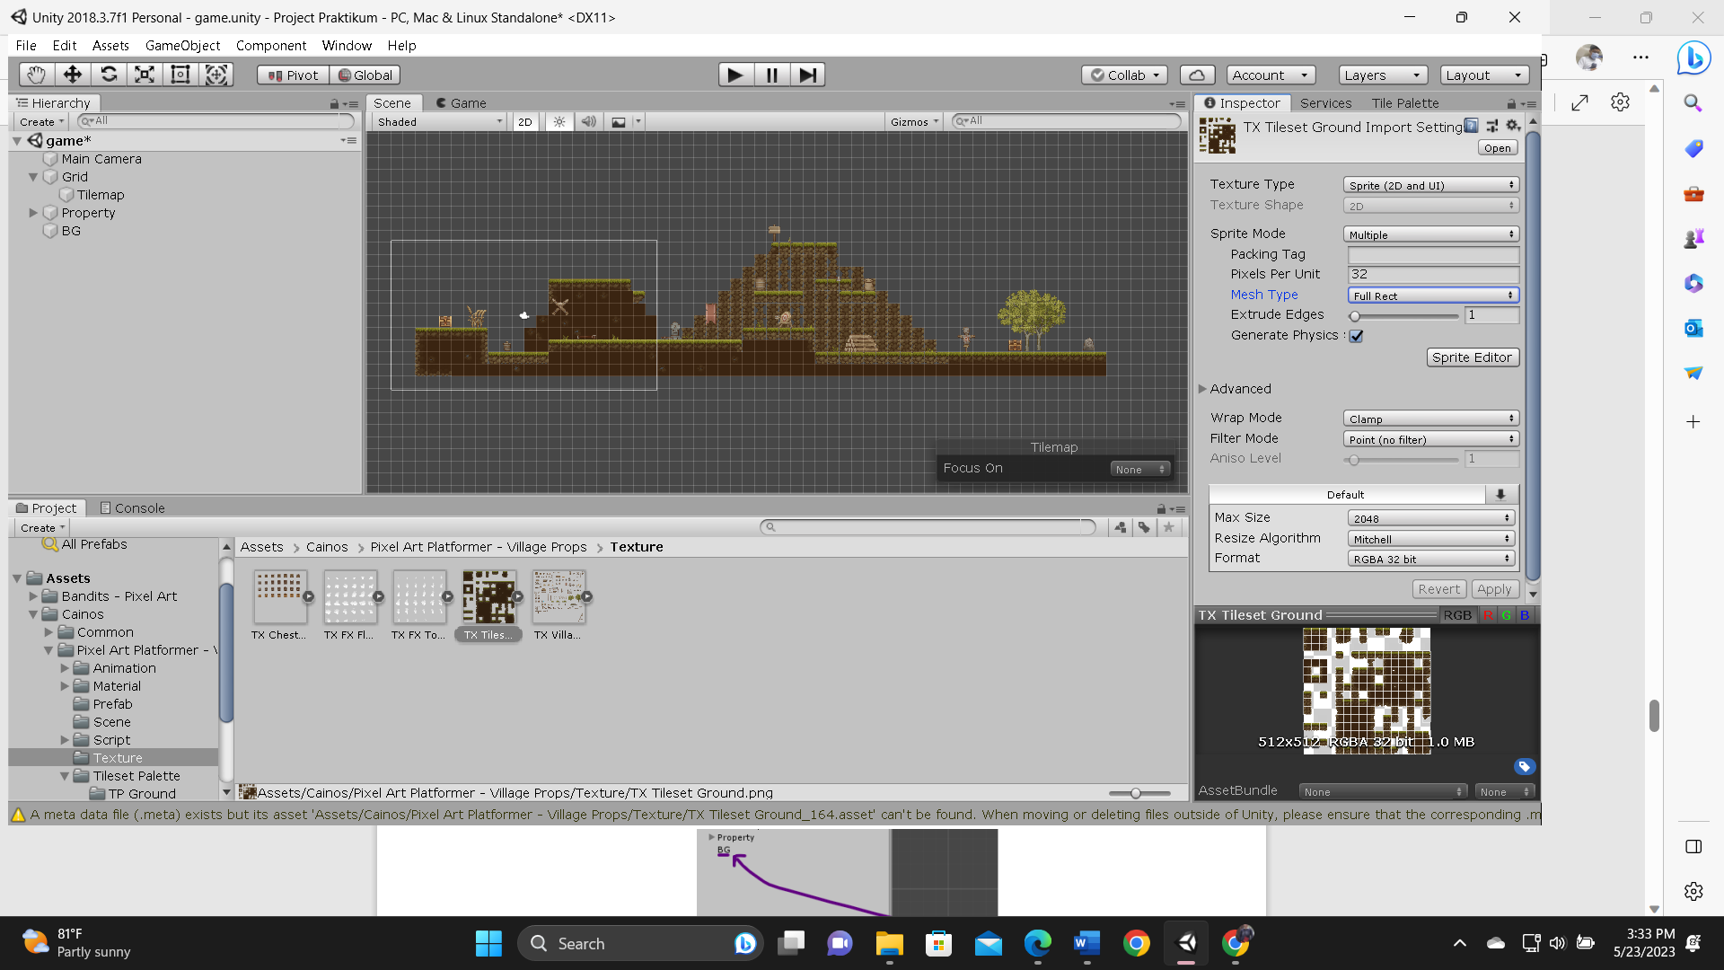

### Tampilan mengubah *Mesh* ke *Full* *Rect*

1. Drag and drop *asset* kedalam folder “BG”.

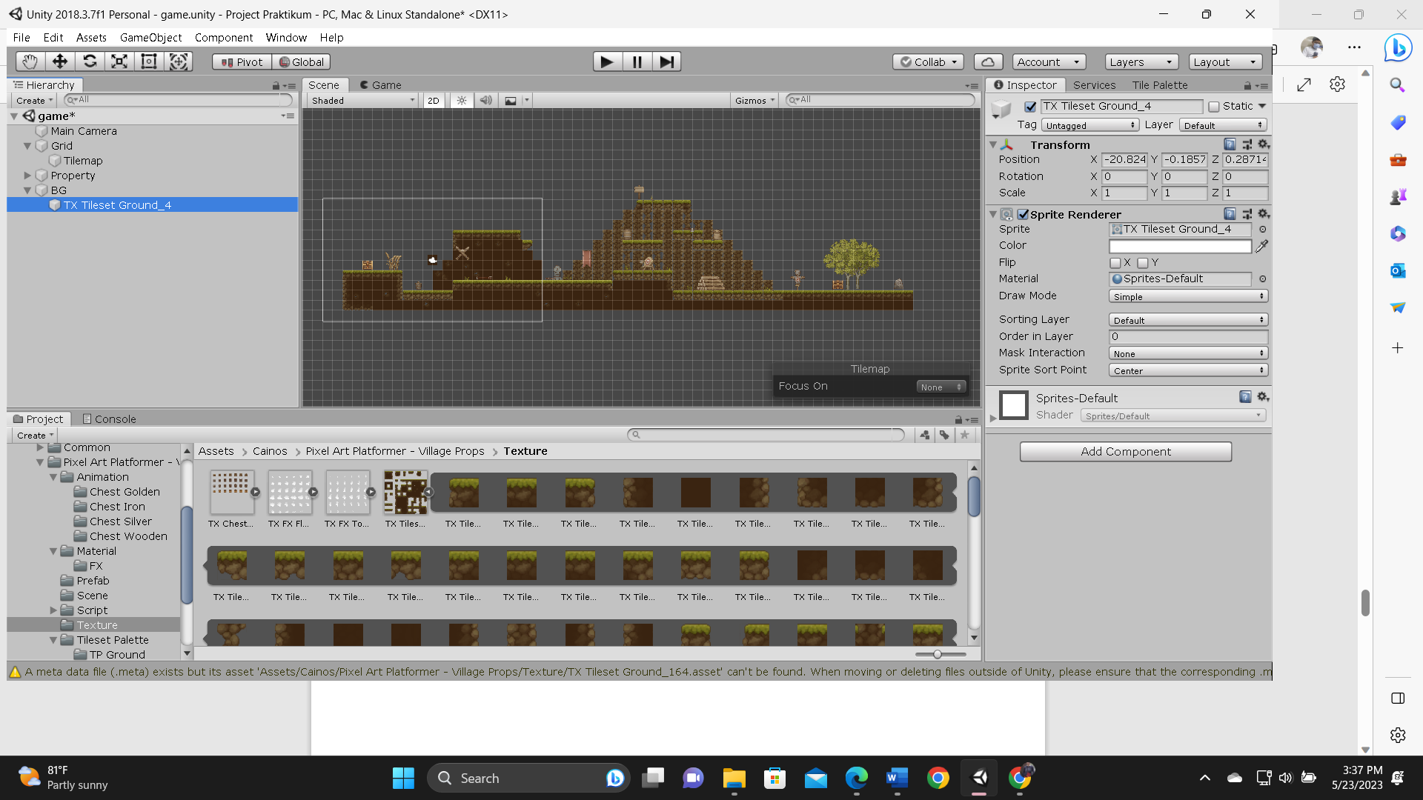

### Tampilan drag and drop *asset* pada folder BG

1. Kemudian pergi ke *inspector*, pada Draw Mode ubahlah menjadi *Tile*d dan sesuaikan size width and heightnya sesuai ukuran kamera atau *tile*map. Jika background menutupi layar, ubahlah order in *layer* menjadi -1.

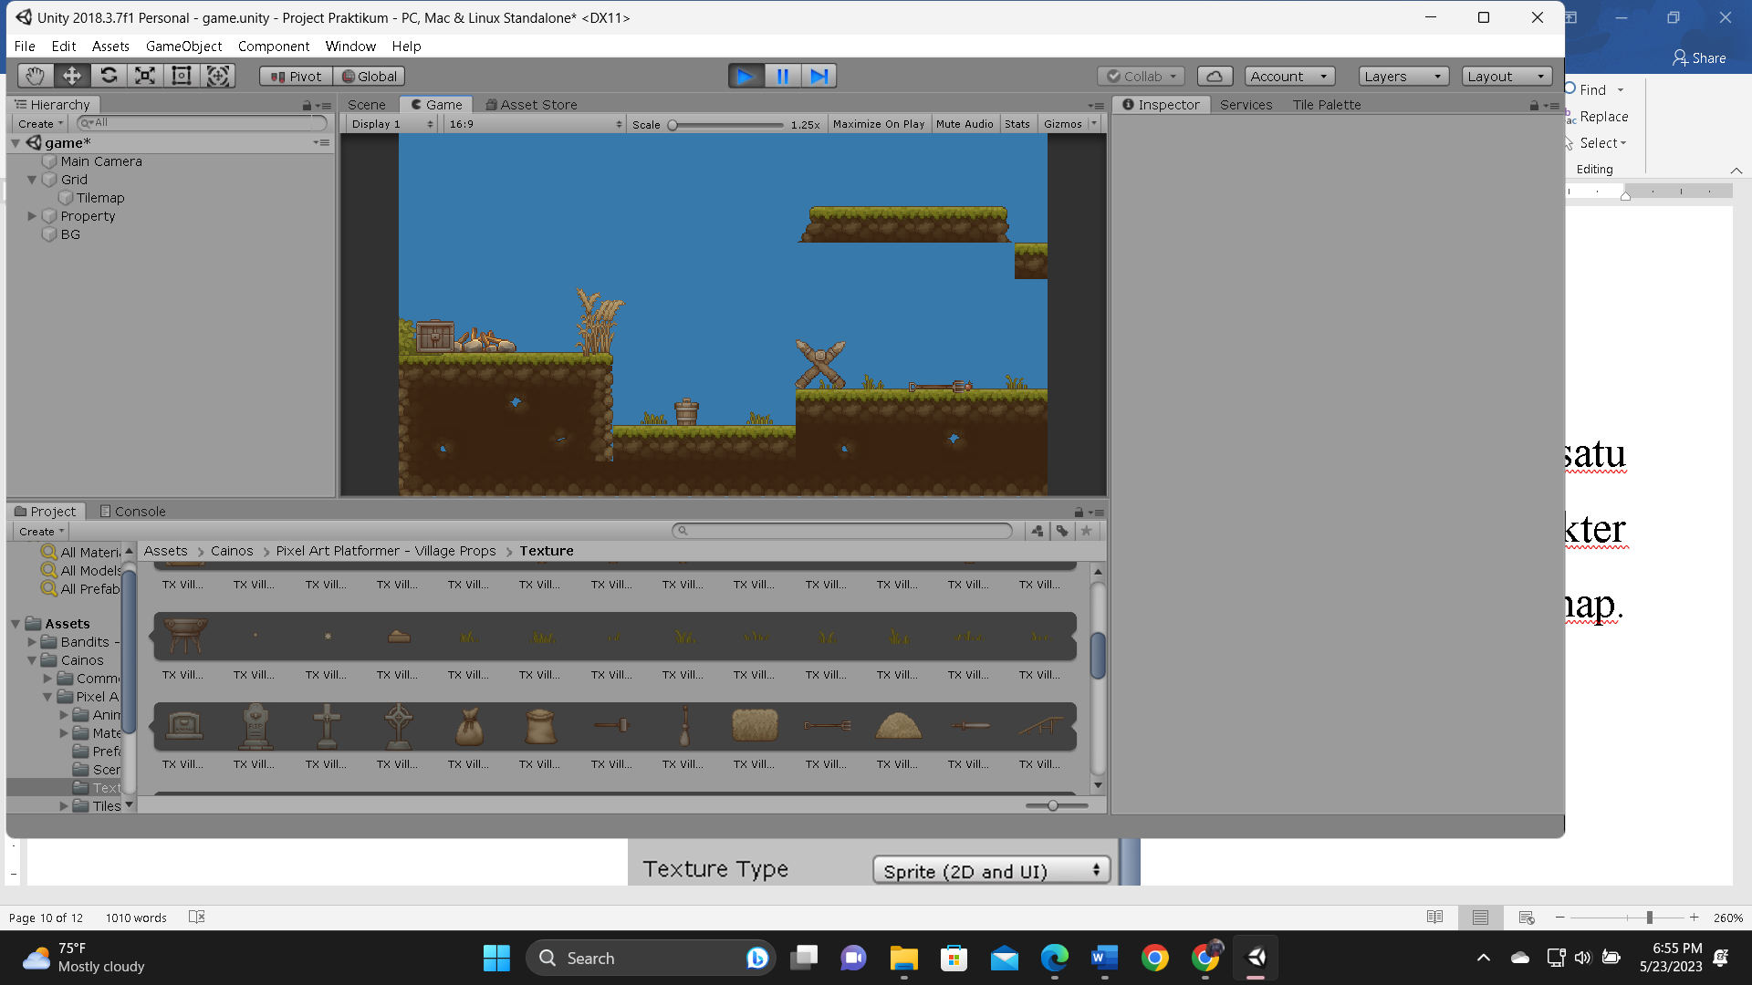

### Tampilan mengubah ukuran BG

1. Untuk mengetes apakah collider tersebut berhasil apa tidak, tambahkan satu karakter kedalam lembar kerja. Jangan lupa samakan pixel per unit pada karakter menjadi 48 seperti ukuran pixel per unit pada *asset* yang digunakan pada *tile*map.

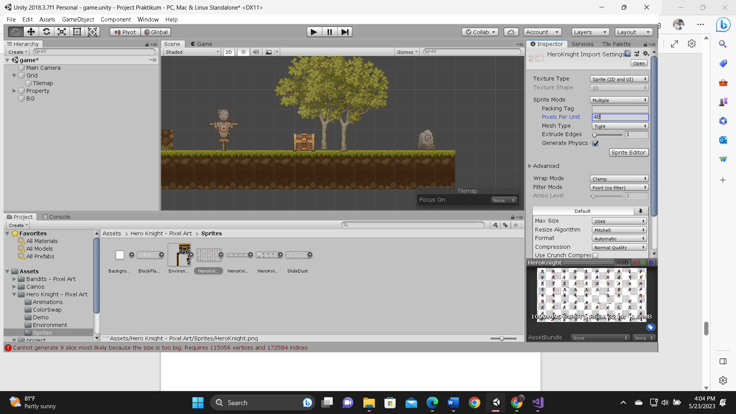

### Mengubah *asset* *character* menjadi 48 pixel per unit

1. Klik karakter tersebut, pergi ke *Inspector* dan klik *Add* *Component*, kemudian cari komp*one*n bernama *RigidBody2D*, komp*one*n tersebut berguna untuk memberikan efek gravitasi pada objek.

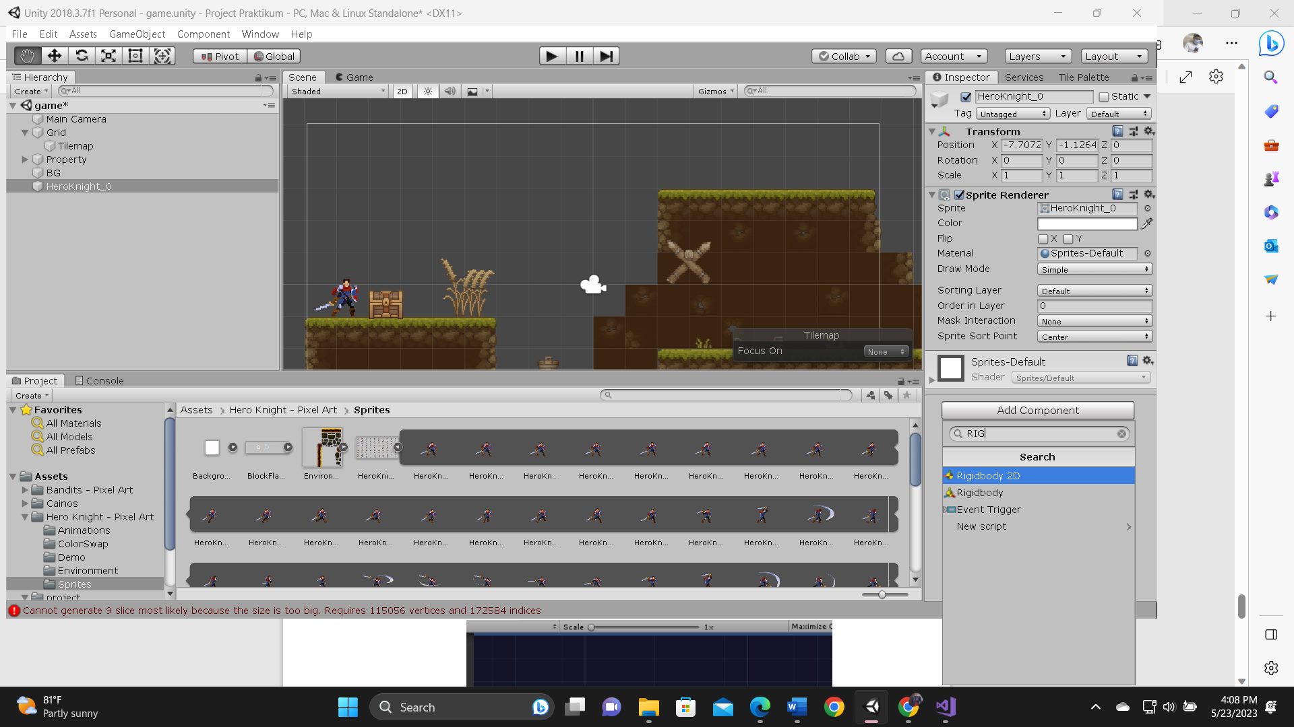

### Tampilan *add* *component* *RigidBody2D* pada *character*

1. Jika di play, karakter tersebut akan jatuh ke melewati tanah, karena hanya diberi gravitasi. Seperti pada gambar dibawah ini

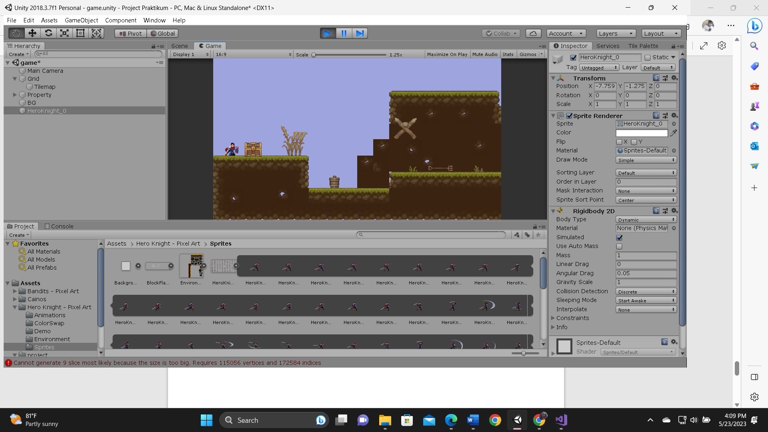

### Tampilan *character* jatuh kebawah melewati tanah

1. Tambahkan satu lagi komp*one*n bernama Box Collider *2D*.

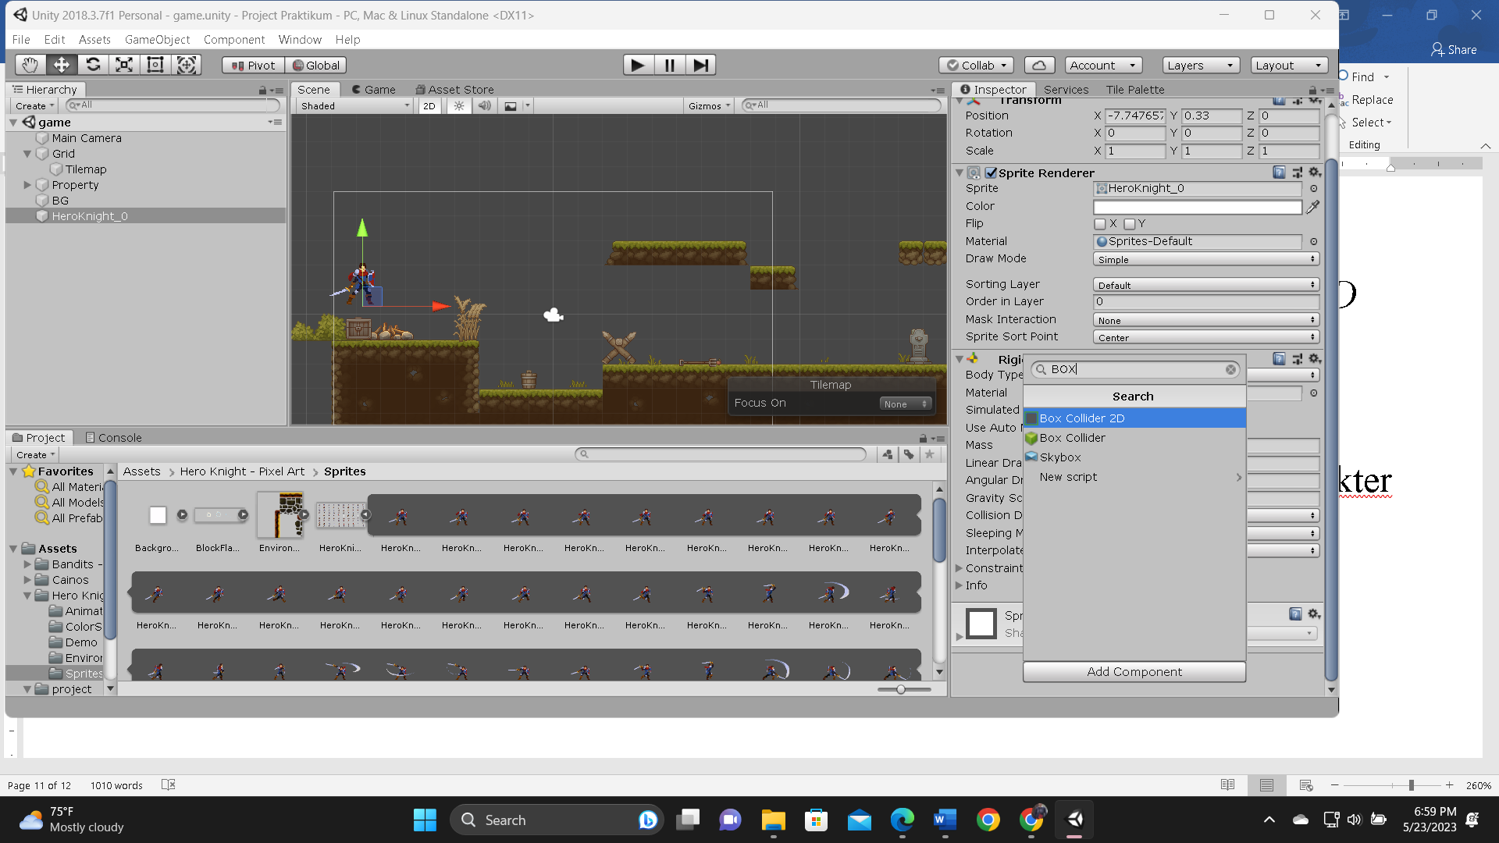

### Tampilan *add* *component* Box Collider *2D* pada *character*

1. Jika di Play, maka karakter akan berpijak pada tanah, *tile*map dan karakter keduanya harus diberi collider agar keduanya saling menabrak.

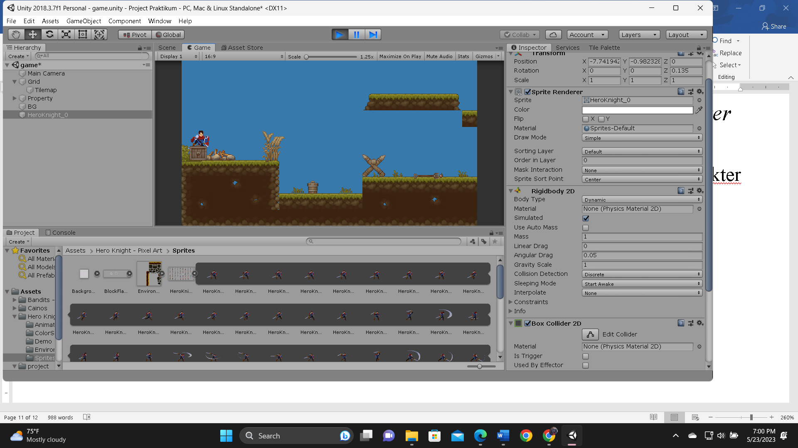

### Project Ketika dijalankan

## Kesimpulan

1. Platform Adalah Jenis *game* yang mengharuskan pemain mengarahkan suatu obyek dengan melalui berbagai tahap atau tingkatan area untuk menyerang musuh dan menghindar terhadap serangan.
2. Komponen Collider*2D* menentukan bentuk *game* objek untuk keperluan tabrakan fisik, Colliders untuk *Game*Object*2D* dikhususkan untuk objek *2D* sedangkan untuk keperluan 3D bernama Collider3D.
3. *Game platform* gulir samping dan vertikal dapat diidentifikasi dengan layar gulir permainan dan latar belakangnya yang bergerak seiring saat pemain bergerak ke satu sisi layar game.